1., 2. KOMUNIKACIJA: Razumijevanje prostornih odnosa; Gore - dolje
V.B. pokazati prostorni odnos gore ili dolje na crtežu ali i u realnoj situaciji
A.H., F.K. Pokazati i imenovati prostorni odnos gore, dolje u realnoj situaciji
Danas je pred nama jedna zahtjevna tema. Moramo biti jako koncentrirani i dobro slušati što nam govori odrasla osoba. Naučiti ćemo što to znači GORE a što DOLJE. Pogledaj sličice iz priloga 1.) Pokaži/imenuj predmete gore i predmete koji su dolje. Pažljivo oboji predmete a radni listić zalijepi u bilježnicu.

Vježbaj prostorni odnos gore dolje s odraslom osobom. Odrasla osoba postavlja predmete iz neposredne okoline ispred učenika u odnosu gore -dolje. Učenik pokazuje/imenuje odnos (GORE/DOLJE) na nalog.
Za razonodu odigraj igru GORE-DOLJE . odrasla osoba govori gore ili dolje a ti se digneš ili čučneš (kad kaže gore se digneš a kad kaže dolje se čučneš).

3. i 4. RADNI ODGOJ: Izrezivanje jednostavnih oblika
V.B. uz verbalno navođenje i usmjeravanje izrezati papir na manje komadiće. Samostalno otvarati ljepilo i nanositi ga na komadiće. Komadiće papira lijepiti na pripremljeni predložak.
A.H., F.K. Uz fizičko vođenje i potporu rezati škarama papir na manje dijelove. Uz fizičku pomoć i verbalno usmjeravanje otvarati ljepilo i nanositi ga na papiriće. Samostalno lijepiti komadiće papira na pripremljeni predložak
Danas ćemo napraviti tri različita, šarena drva. Za to će nam biti potrebne škare, kolaž papir i lijepilo. U prilogu 2. je predložak drva na koji ćeš zalijepiti geometrijske oblike koje ćeš izrezati iz kolaž papira. Jedno drvo ćemo oblijepiti pravokutnicima, drugo trokutima a treće krugovima. Odrasla osoba će ti na kolaž papir skicirati geometrijske oblike a tvoj je zadatak što samostalnije izrezati te oblike.
Vježbaj što samostalnije i preciznije rezanje škarama.
Izrezane oblike zalijepi na pripremljeni predložak.
Npr.
1

5. SKRB O SEBI: Priprema napitaka-čaj
A.H., F.K. imenovati sastojke za pripremu čaja, samostalno pripremiti šalicu i staviti u nju filter
V.B. pokazati sastojke za pripremu čaja, samostalno pripremiti čaj, piti čaj

Zajedno s odraslom osobom pripremite topli napitak prema sljedećim prijedlozima:
• pripremite sve potrebno za pripremu napitka (čaj- filter, voda, šećer/med, posuda za kuhanje, žličica, šalica…)
• odrasla osoba potiče dijete da sve što uzima neka i imenuje na sljedeći način:
„Danas pijem čaj.“
„Za čaj mi treba šalica.“
„U šalicu stavljam čaj i šećer.“
„U čaj točim vodu.“ „Voda je vruća.“ „Pazim da se ne opečem.“
„Ako se opečem, ruku stavim ispod hladne vode.“
• Vodite dijete: „Ulij vodu u čajnik ili posudu.“
• odrasla osoba pita: „Kakva je voda u posudi? Topla ili hladna?“ Čekajte zajedno dok voda zavri.
• skrenite pažnju i pitajte: „Što vidiš sada? Što se događa s vodom? Kakva je voda sad? Hladna ili vruća?“
• recite djetetu: „Uzmi šalicu i stavi čaj u nju. Dijete neka imenuje potreban pribor za pripremu. Dodaj med ili šećer. Uzmi posudu ili čajnik.“
• prema Vašoj procjeni, dijete s vama ili dijete samostalno, ulijeva vodu u šalicu.
• recite djetetu: „Promiješaj čaj. Pričekaj dok se ohladi.“
Uživajte u toploj šalici čaja, a nakon što ga popijete ne zaboravi što samostalnije pospremiti radni prostor.
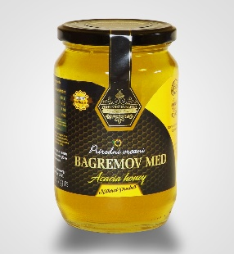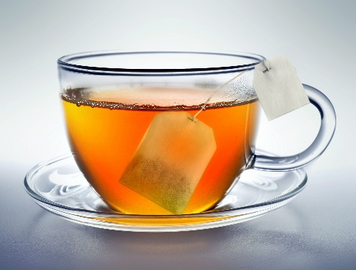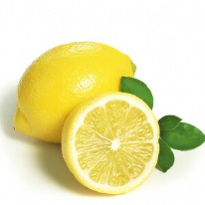

Prilog 1.)
